Министерство науки и высшего образования Российской Федерации Федеральное государственное автономное образовательное учреждение высшего образования

«СЕВЕРО-КАВКАЗСКИЙ ФЕДЕРАЛЬНЫЙ УНИВЕРСИТЕТ»

Институт цифрового развития Кафедра инфокоммуникаций

**«Основы работы с пакетом matplotlib»**

**ОТЧЁТ**

**по лабораторной работе №4 дисциплины**

**<<Технологии Распознавания образов>>**

|  |
| --- |
| Выполнил:  Зиёдуллаев Жавохир  2 курс, группа ПИЖ-б-о-21-1,  011.03.04 «Программная инженерия», направленность (профиль) «Разработка и сопровождение программного  обеспечения», очная форма обучения  (подпись) |
| Проверил:  (подпись) |

Отчет защищен с оценкой Дата защиты

Ставрополь, 2022 г.

Проработка примеров из лабораторной работы:

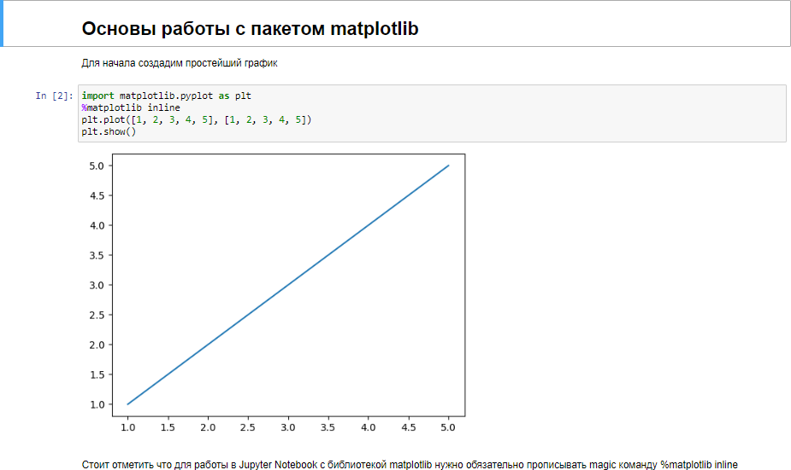

Рисунок 1 – Проработка примеров

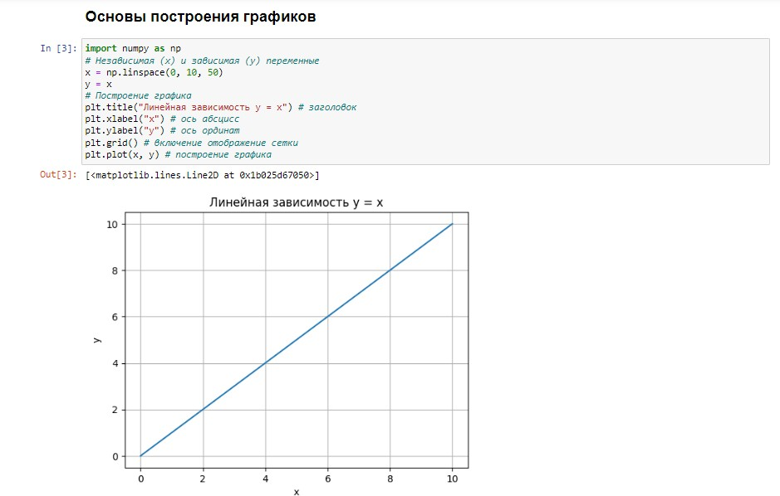

Рисунок 2 – Проработка примеров

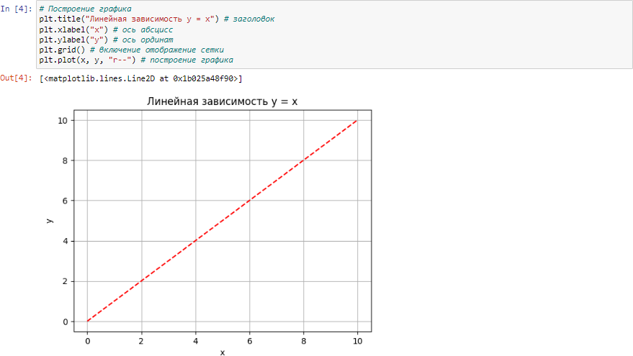

Рисунок 3 – Проработка примеров

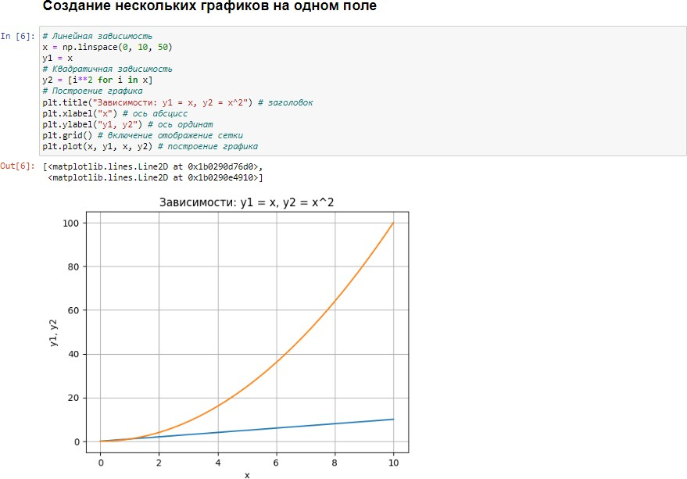

Рисунок 4 – Проработка примеров

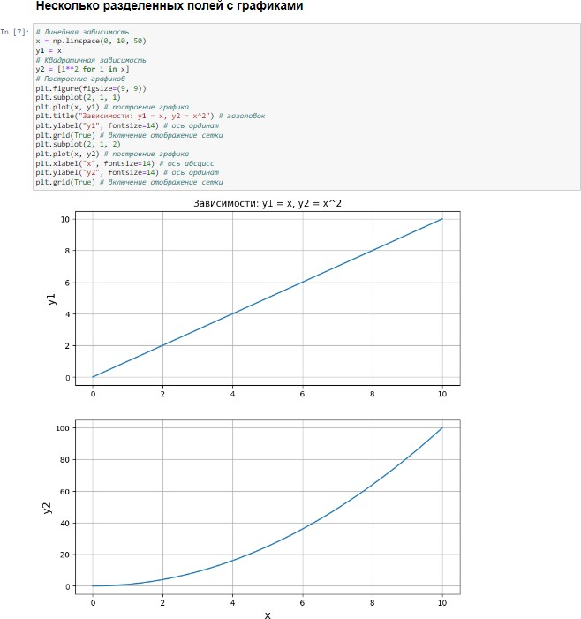

Рисунок 5 – Проработка примеров

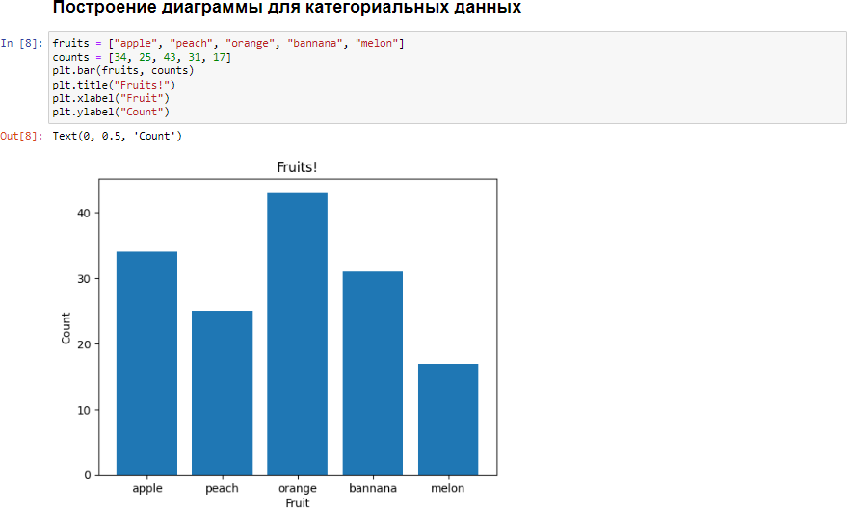

Рисунок 6 – Проработка примеров

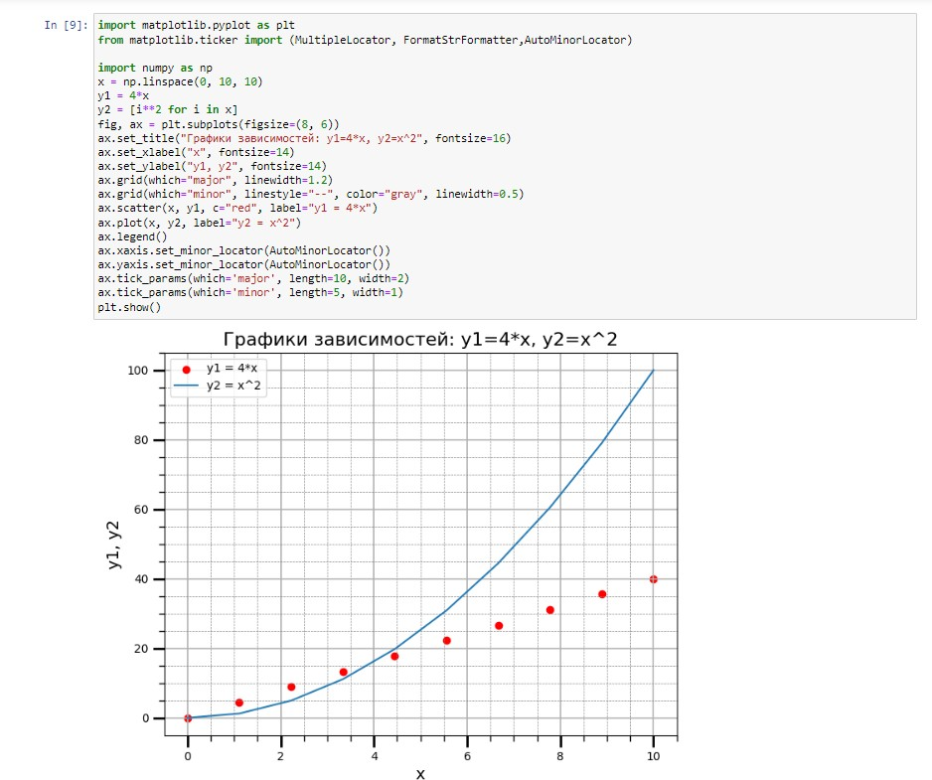

Рисунок 7 – Проработка примеров

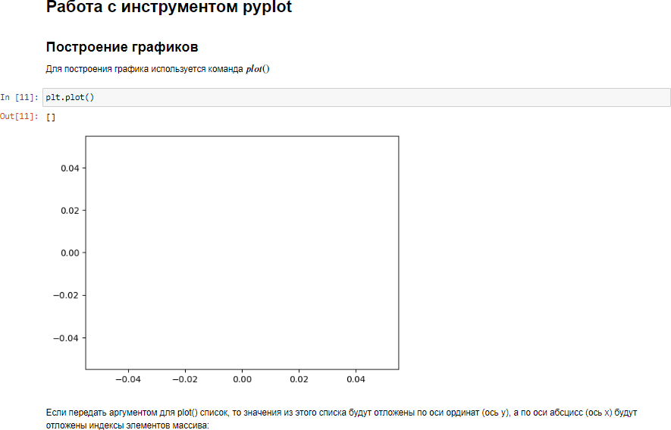

Рисунок 8 – Проработка примеров

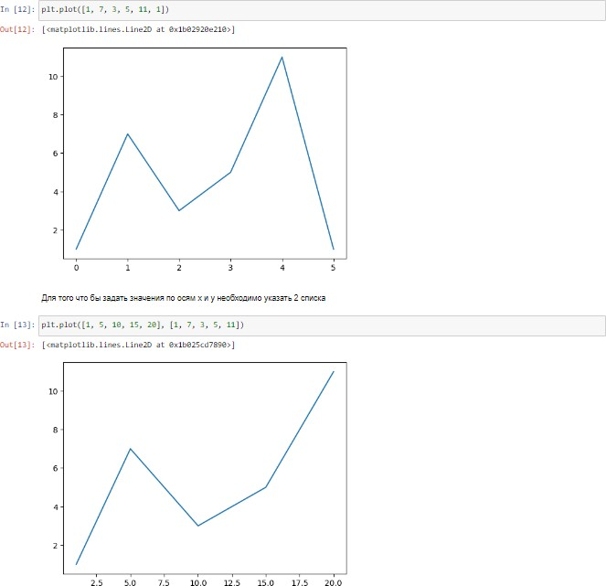

Рисунок 9 – Проработка примеров

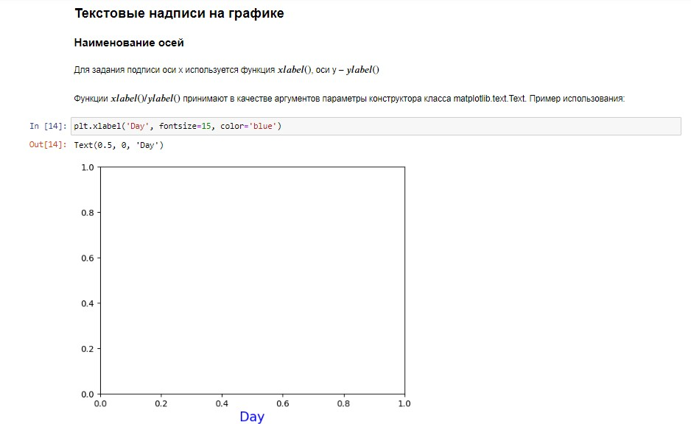

Рисунок 10 – Проработка примеров

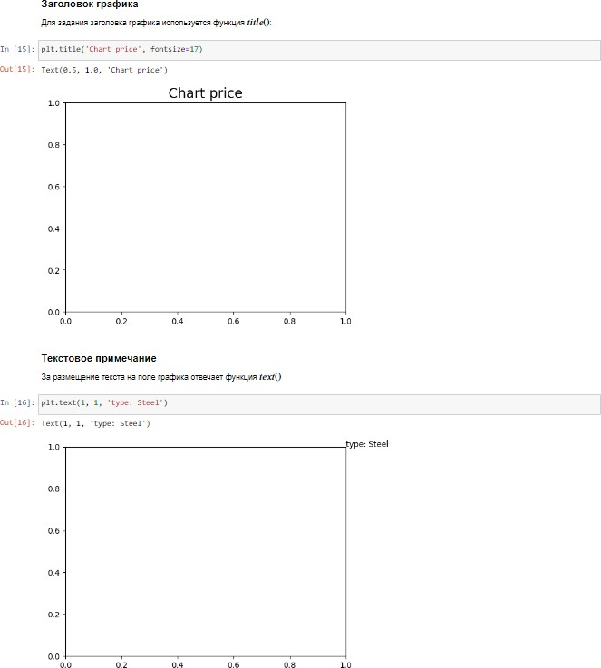

Рисунок 11 – Проработка примеров

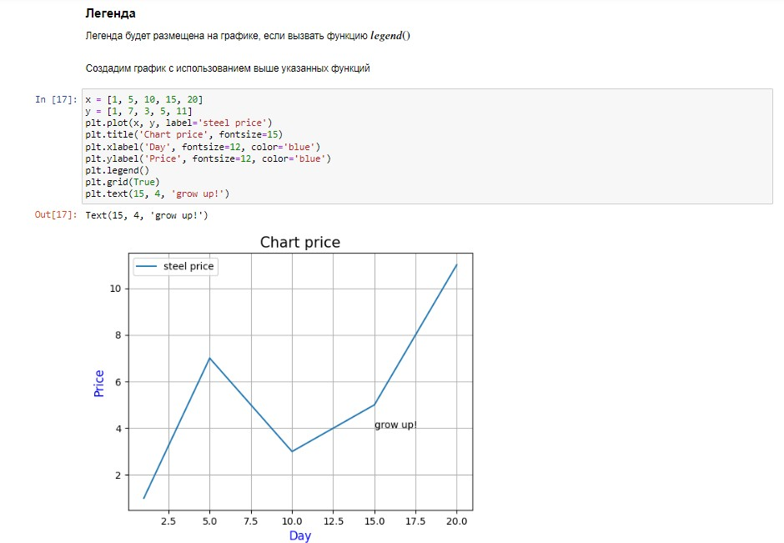

Рисунок 12 – Проработка примеров

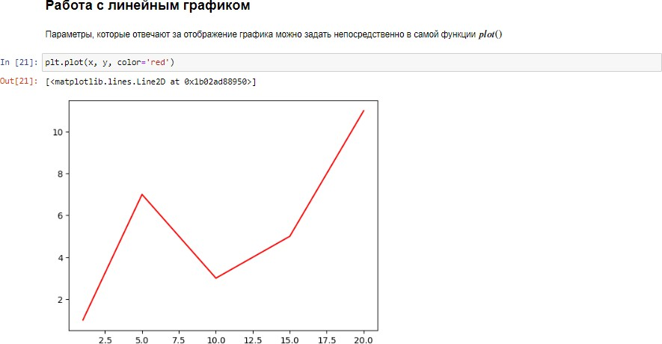

Рисунок 13 – Проработка примеров

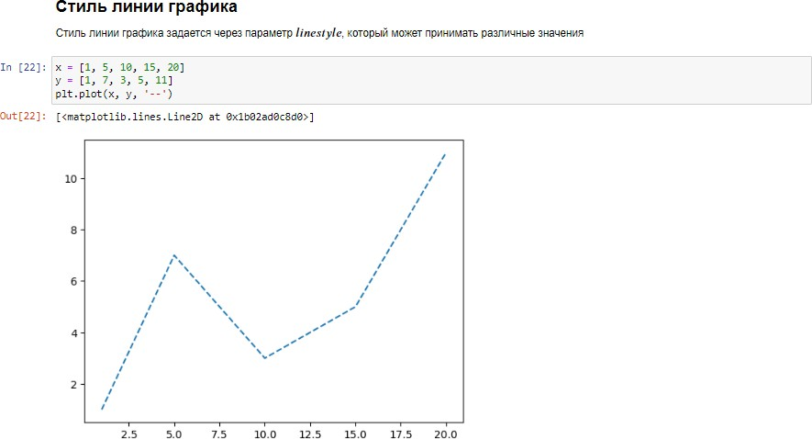

Рисунок 14 – Проработка примеров

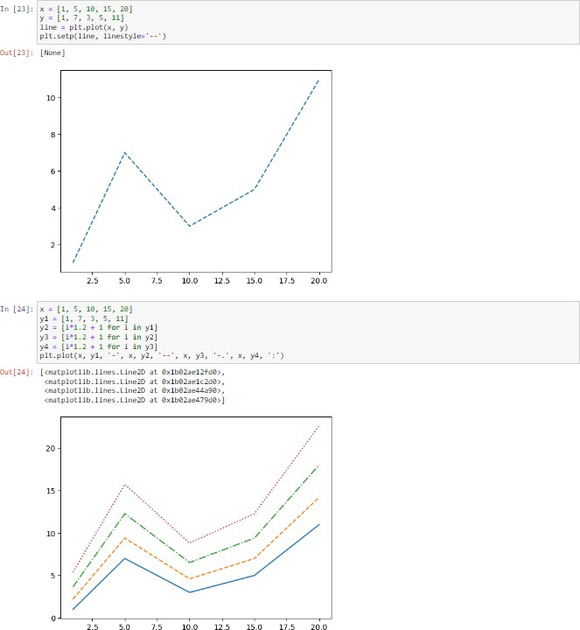

Рисунок 15 – Проработка примеров

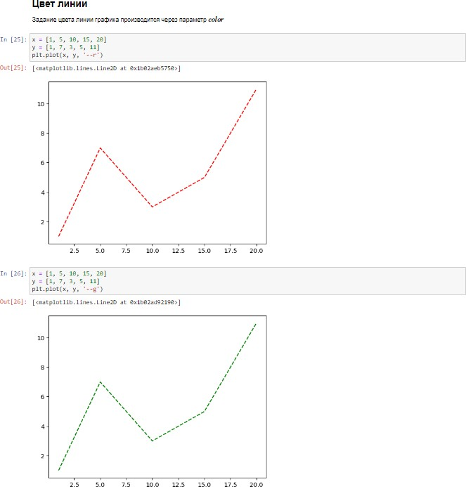

Рисунок 16 – Проработка примеров

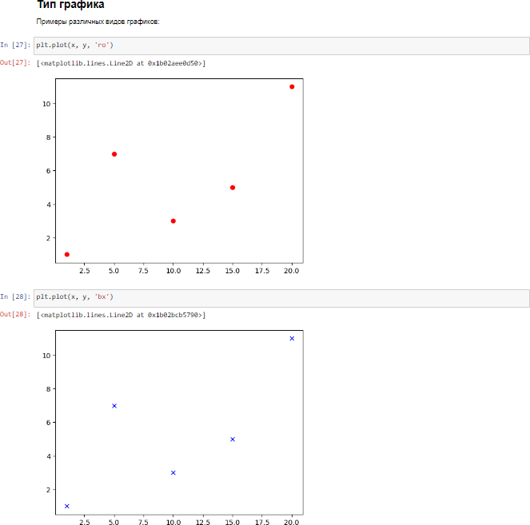

Рисунок 17 – Проработка примеров

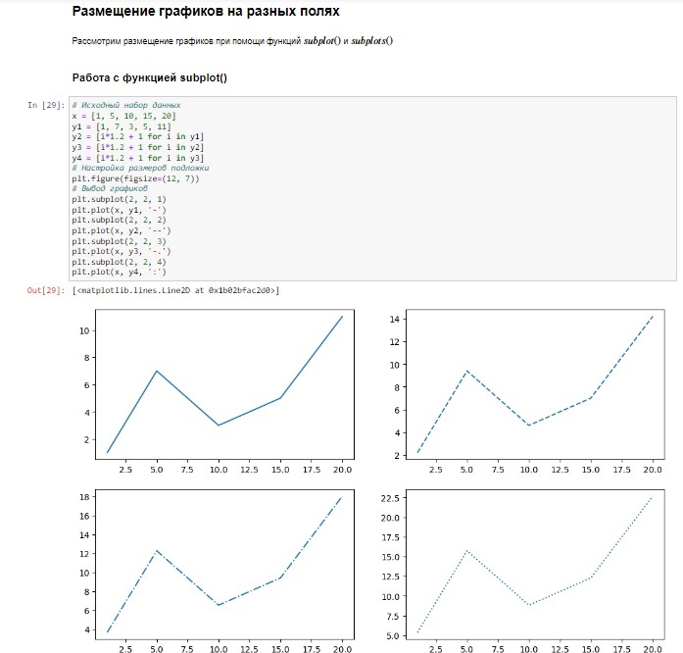

Рисунок 18 – Проработка примеров

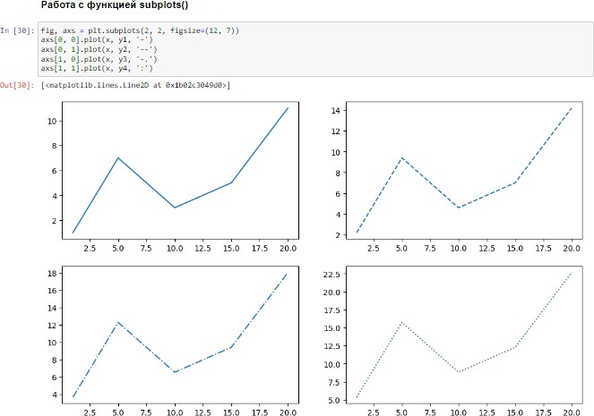

Рисунок 19 – Проработка примеров

# Контрольные вопросы

1. Как осуществляется установка пакета matplotlib?

Существует два основных варианта установки этой библиотеки: в

первом случае вы устанавливаете пакет Anaconda, в состав которого входит большое количество различных инструментов для работы в области

машинного обучения и анализа данных (и не только); во втором – установить Matplotlib самостоятельно, используя менеджер пакетов.

Второй вариант – это воспользоваться менеджером pip и установить Matplotlib самостоятельно, для этого введите в командной строке вашей операционной системы следующие команды:

$ python -m pip install -U pip

$ python -m pip install -U matplotlib

1. Какая "магическая" команда должна присутствовать в ноутбуках Jupyter для корректного отображения графиков matplotlib?

import matplotlib.pyplot as plt

%matplotlib inline

1. Как отобразить график с помощью функции plot ? import matplotlib.pyplot as plt

plt.plot([1, 2, 3, 4, 5], [1, 2, 3, 4, 5])

plt.show()

1. Как отобразить несколько графиков на одном поле?

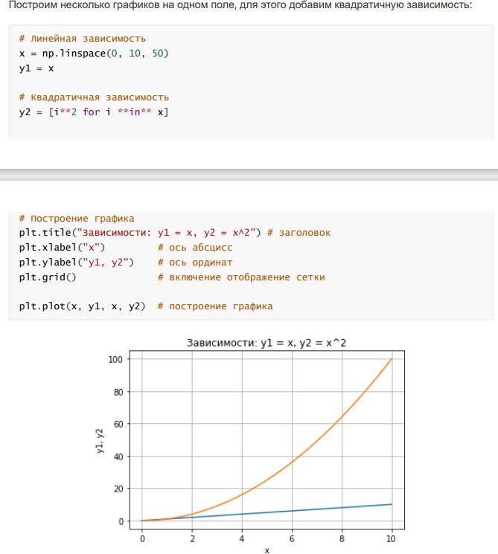

1. Какой метод Вам известен для построения диаграмм категориальных данных?

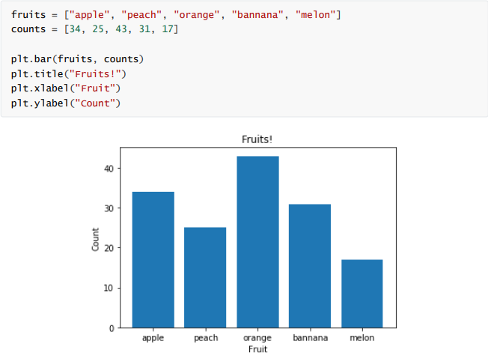

1. Какие основные элементы графика Вам известны?

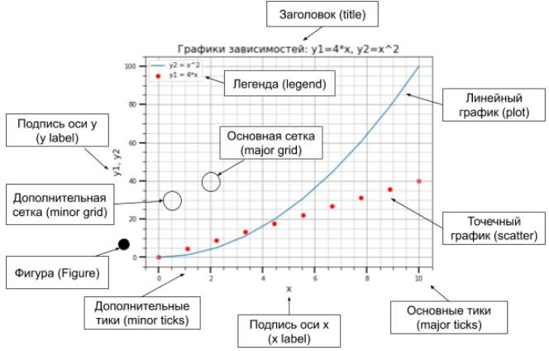

1. Как осуществляется управление текстовыми надписями на графике?

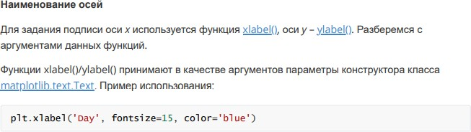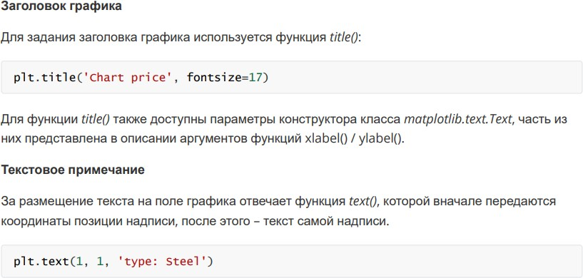

1. Как осуществляется управление легендой графика?

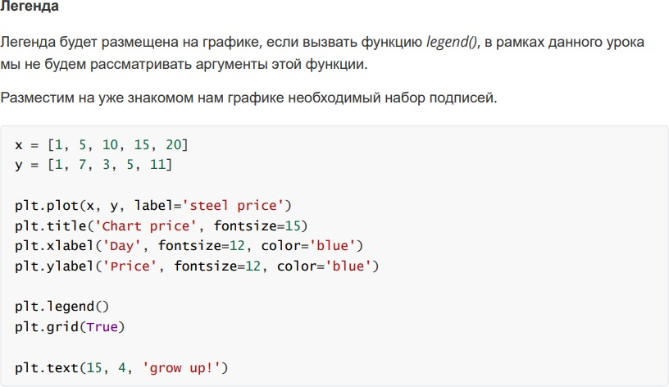

1. Как задать цвет и стиль линий графика?

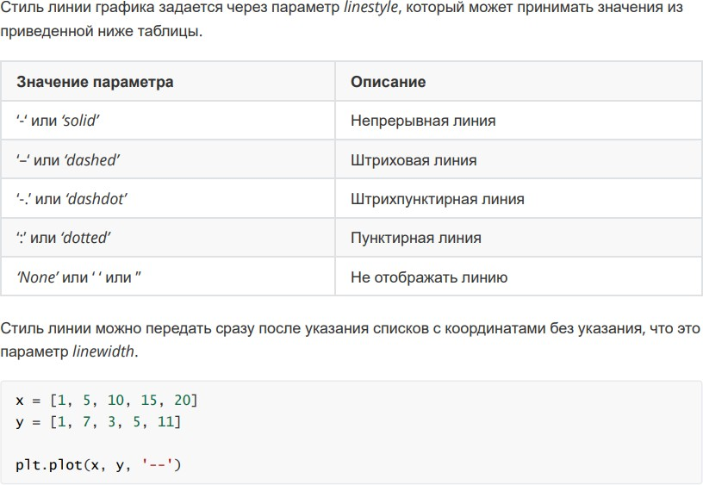

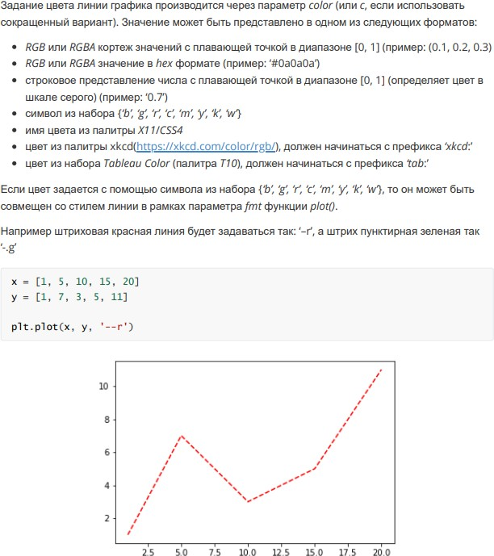

1. Как выполнить размещение графика в разных полях?

